Ressort: Sicherheitstechnik | Datum: 28.07.2022 | Text und Bild unter: www.der-pressedienst.de/sicherheitstechnik

Einbruchmelde- und Übertragungstechnik erfüllt
Anforderungen des BDEW

Konformität bestätigt: Telenot-Technik erfüllt Sicherheitsanforderungen der Energiewirtschaft

Der Bundesverband der Energie- und Wasserwirtschaft hat nach einer Prüfung bestätigt, dass Einbruchmelde- und Übertragungstechnik von Telenot die strengen Sicherheitsanforderungen des Verbandes erfüllt. Damit dürfen Betreiber von Strom- und Wassernetzen Gefahrenmeldezentralen wie complex 400H oder hiplex 8400H zum Schutz ihrer Anlagen verwenden. Erste Energieversorger haben bereits Sicherheitssysteme von Telenot im Einsatz.

Die Einbruchs- und Übertragungstechnik von Telenot darf im Bereich der Prozesssteuerung zur Energieversorgung in den Bereichen Strom und Wasser eingesetzt werden. Der Bundesverband der Energie- und Wasserwirtschaft (BDEW) hat bestätigt, dass die Systeme den Sicherheitsanforderungen des Verbandes entsprechen.

Hintergrund war eine Anfrage der NRM Netzdienste Rhein-Main, die die Einbruchmelde- und Übertragungstechnik der renommierten Spezialisten für elektronische Sicherheitstechnik mit Sitz in Aalen zum Schutz ihrer Anlagen nutzen wollte. Seit 2005 stellt die NRM die zuverlässige Versorgung der Menschen in Frankfurt sowie im Umland der Mainmetropole mit Strom, Erdgas, Wärme und Wasser sicher. Im Vorfeld des Projekts musste jedoch zunächst bestätigt werden, dass die Technik von Telenot mit den Sicherheitsanforderungen des Verbandes konform ist. Daher hat das Tochterunternehmen des Energieversorgers Mainova gemeinsam mit der Entwicklungsabteilung von Telenot die von der BDEW definierten Anforderungen geprüft. Das Team untersuchte dazu die Festlegungen bezüglich der Einzelkomponenten sowie der aus diesen Komponenten zusammengesetzten Systeme und Anwendungen. Darüber hinaus wurden auch die Sicherheitsanforderungen an Wartungsprozesse, Projektorganisation und Entwicklungsprozesse geprüft. Basis für die Prüfung war das Whitepaper „Anforderungen an sichere Steuerungs- und
Telekommunikationssysteme“, in dem der BDEW gemeinsam mit dem Verband Österreichs E-Wirtschaft grundsätzliche Sicherheitsanforderungen definiert hat. Der Leitfaden ist die wichtigste Orientierung für externe Planer, Betreiber und alle anderen am Prozess Beteiligten, die im Bereich Energie- und Wasserwirtschaft tätig sind.

Nun bestätigte der BDEW, dass die Einbruchs- und Übertragungstechnik von Telenot diese Anforderungen ausnahmslos erfüllt. Betreiber von Strom- und Wassernetzen können daher Telenot-Gefahrenmelderzentralen einsetzen. Da es sich bei den Sicherheitsanforderungen der Betreiber von Strom- und Wassernetzen um unterschiedlichste Gebäude- und Schutzanforderungen handelt, bieten Telenot-Gefahrenmelderzentralen mit ihrer modularen Systemarchitektur und der großen Zahl an Peripheriekomponenten für jede Anforderung flexible und erweiterbare Lösungen.

„Der BDEW legt die Latte für die Sicherheitsanforderungen sehr hoch. Das entspricht ganz unserer Philosophie, die den zuverlässigen und garantierten Schutz von Menschen, Sachwerten und Gebäuden in den Mittelpunkt stellt. Hier machen wir keine Kompromisse“, betont Frank Brucker, Leiter der Planungsabteilung bei Telenot. Die Ansprüche, die Telenot an Zuverlässigkeit und Sicherheit seiner Produkte stellt, sind im Benchmark enorm hoch. Sämtliche Einzelkomponenten sowie die aus einzelnen Sicherheitskomponenten zusammengesetzten komplexen Sicherheitssysteme durchlaufen während des kompletten Entwicklungs- und Produktionsprozesses mehrfach Qualitätsprüfungen. Auch die Fertigungstiefe von 90 Prozent trägt dazu bei, dass Telenot bereits mehrfach für seine hohen Qualitätsstandards an allen Stellen der Prozesskette ausgezeichnet wurde. „Durch die Bestätigung des Verbands können unsere Alarmsysteme zukünftig ihren Teil dazu beitragen, die Sicherheit dieser kritischen Infrastruktur zu erhalten“, so Brucker.

Rund ein Dutzend Einbruchmeldeanlagen sind bereits für die Mainova im Einsatz. Weitere Projekte für Energieversorger sind zurzeit in der Planung oder werden gerade realisiert.

Über Telenot:
Telenot ist ein führender deutscher Hersteller von elektronischer Sicherheitstechnik und Alarmanlagen mit Hauptsitz in Aalen, Süddeutschland. Die Produkte verfügen über Einzel- und Systemanerkennung der VdS Schadenverhütung, des VSÖ Verbandes der Sicherheitsunternehmen Österreich und des SES Verbandes Schweizer Errichter von Sicherheitsanlagen. VdS, VSÖ und SES sind offizielle Organe für die Prüfung und Anerkennung von Sicherheitsprodukten. Damit garantiert Telenot verbriefte Sicherheit in Deutschland, Österreich, der Schweiz und zahlreichen weiteren europäischen Ländern.
www.telenot.com

Beachten Sie bitte, dass die Veröffentlichung der Bilder nur unter Angabe der Fotoquelle zulässig ist. Zudem ist aus rechtlichen Gründen eine Nutzung der Bilddaten nur in Verbindung mit dem entsprechenden Pressetext gestattet. Die Bilder dürfen nicht für andere Zwecke verwendet werden. Diese sind urheberrechtlich durch die Telenot Electronic GmbH mit Stammsitz in Aalen/Württ. (Deutschland) geschützt. Zuwiderhandlungen werden zur Anzeige gebracht.

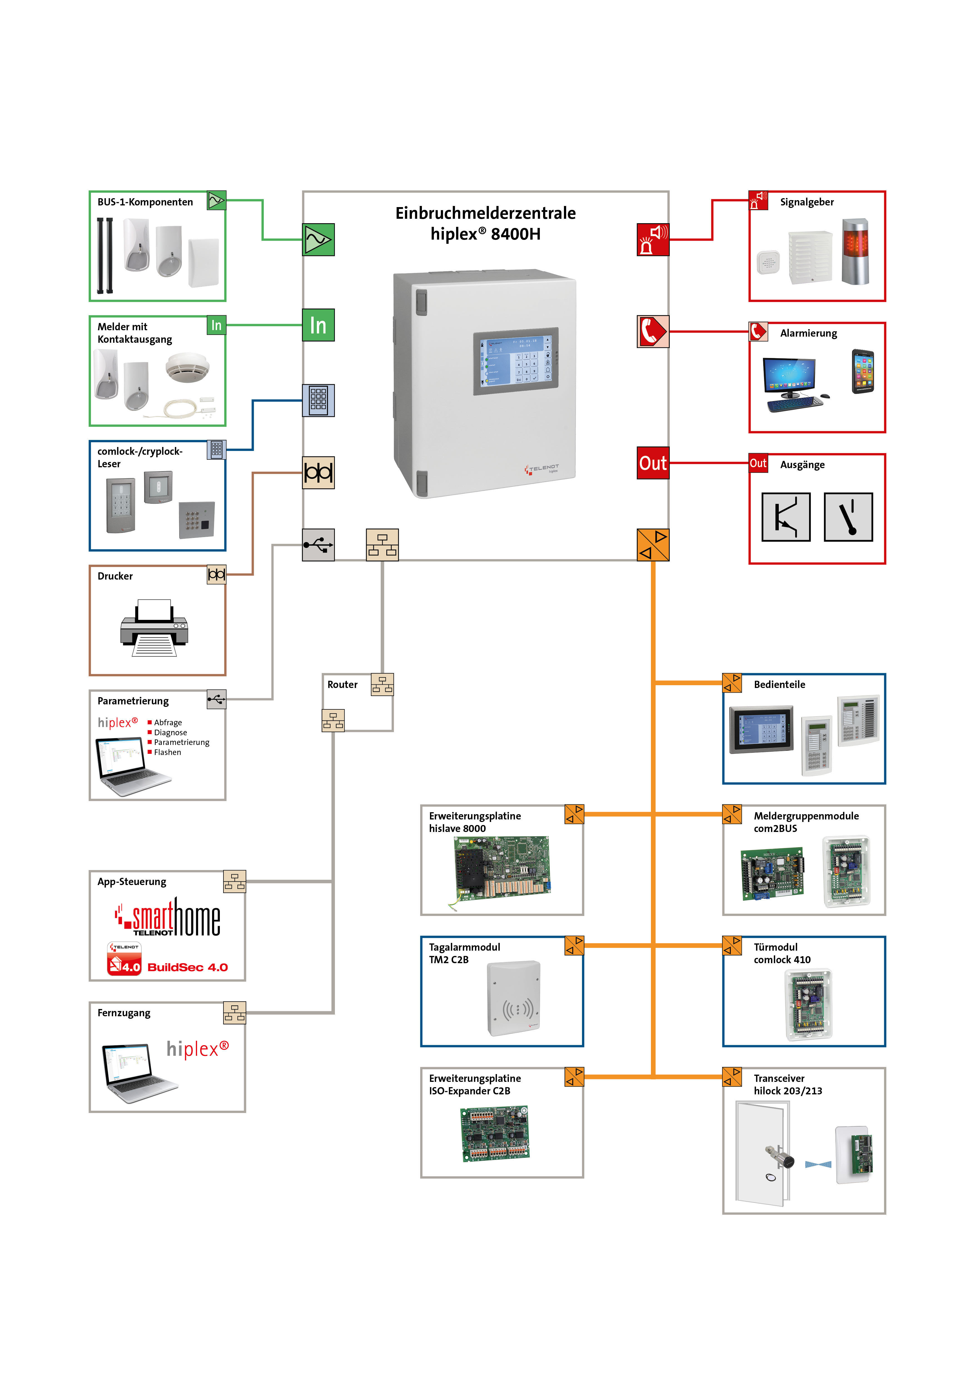
Die Einbruchmelde- und Übertragungstechnik von Telenot entspricht den definierten Sicherheitsanforderungen des BDEW. Mitgliedsunternehmen des Verbandes können die Systeme daher zum Schutz ihrer Anlagen einsetzen.

